|  |
| --- |
| **GENERALES.** |

|  |  |
| --- | --- |
| **PROYECTO.** | Recepción de facturas de entradas con scanner |
| **FECHA.** | 01 diciembre 2016 |
| **PROGRAMA.** | Protheus 10 Protheus 11 |
| **AREA.** | Contabilidad y operaciones (sucursales) |

|  |
| --- |
| **PROCEDIMIENTO PARA IMPLEMENTACIÓN.** |

* **DIAGRAMA DE FLUJO.**

|  |
| --- |
| **CAPTURISTAS DE SUCURSALES O CONTABILIDAD** |
| 1  Recepción de factura  No  Si  ¿Cuenta con escáner?  2  Escanear factura de entrada.  Si  Existe proveedor  No  6  Si  Existe proveedor  No  Captura normal  7  5  3  Dar de alta por compras  Llenar datos de encabezado y campo UUID (SAT)  Dar de alta por compras  4  ¿Se dio de alta?  No  Si  Si  ¿Se dio de alta?  No  Captura detalle de factura. |

* **DESCRIPCIÓN DEL PROCEDIMIENTO.**

|  |  |  |
| --- | --- | --- |
| **Secuencia** | **Actividad.** | **Responsable.** |
| 1.Recepcion de factura | 1.1Capturistas reciben factura.  NOTA.  Si cuenta con escáner continua con el paso 2.  Si no cuenta con escáner continua con el paso 6 | Capturistas de sucursales o contabilidad. |
| 2. Escanear factura de entrada. | 2.1 Escanea factura de entrada  NOTA.  Si al escanear la factura no existe el proveedor continuar con el paso 5.  Si al escanear la factura existe el proveedor continuar con el paso 3. | Capturistas de sucursales o contabilidad. |
| 3. Llenar datos de encabezado y campo UUID (SAT). | Capturar información en encabezado y UUID (SAT). | Capturistas de sucursales o contabilidad. |
| 4. Capturar detalle de factura. | Capturar información requerida de la factura. | Capturistas de sucursales o contabilidad. |
| 5. Dar de alta por compras. | 5.1 Si el proveedor no se encuentra registrado se dará de alta por compras.  NOTA. Si el proveedor se dio de alta continuar con el paso 2  Si no se logró dar de alta al proveedor regresar al paso 5. | Capturistas de sucursales o contabilidad. |
| 6. Captura normal. | 6.1 Si no cuenta con escáner y el proveedor se encuentra registrado se realizara la captura manualmente. | Capturistas de sucursales o contabilidad. |
| 7. Dar de alta por compras. | 7.1 Si no cuenta con escáner y el proveedor no se encuentra registrado se dará de alta por compras.  NOTA. Si el proveedor se dio de alta continuar con el paso 6  Si no se logró dar de alta al proveedor regresar al paso 7. | Capturistas de sucursales o contabilidad. |

|  |
| --- |
| **ACTUALIZACIONES DE COMPATIBILIZADOR.** |

N/A

|  |
| --- |
| **PROCEDIMIENTO PARA CONFIGURACIÓN.** |

**CONFIGURACIÓN DE PARAMETROS.**

* **Nombre de variable.**

MV_SF1UUID

* **Tipo.**

Carácter.

* **Descripción.**

Se ingresa el número de la sucursal para poder habilitar el cuadro de solicitud del campo UUID.

* **Cont. Pol.**

N/A

**CONFIGURACIÓN MENUS**

* N/A

|  |
| --- |
| **PROCEDIMIENTO PARA UTILIZACIÓN.** |

**PROCEDIMIENTO DE CAPTURA CON SCANNER 2D**

* **PASO 1.**

Se lee el código 2d el cual te arrojara el código UUID además de ellote arrojara el código de proveedor, su tienda y nombre.

Se escanea el Timbre Fiscal UUID y después <enter> esto puede ser con el mismo scanner o con el mouse. (Esto aparece después de ingresar el número de documento)

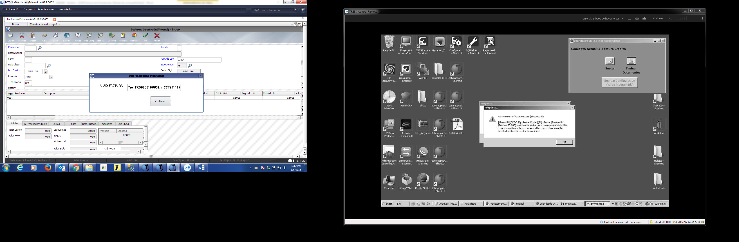

* **PASO 2.**

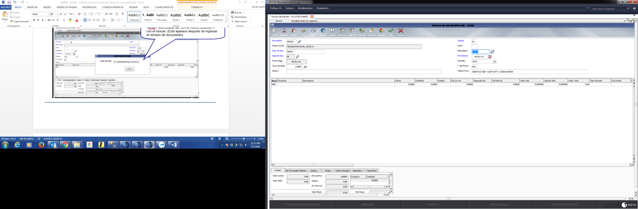

Se puede mostrar el Timbre Fiscal UUID

Si RFC del proveedor es correcto y Existe en el catálogo este arrojara de forma el código, tienda y nombre del proveedor.

**PROCEDIMIENTO DE CAPTURA DE FORMA MANUAL**

* **PASO 1.**

La manera de ejecución será de forma Manual agregando todos los dígitos del Timbre Fiscal (UUID)

En este caso, al ser ejecutados no mostrara el Código, Tienda y nombre del Proveedor.

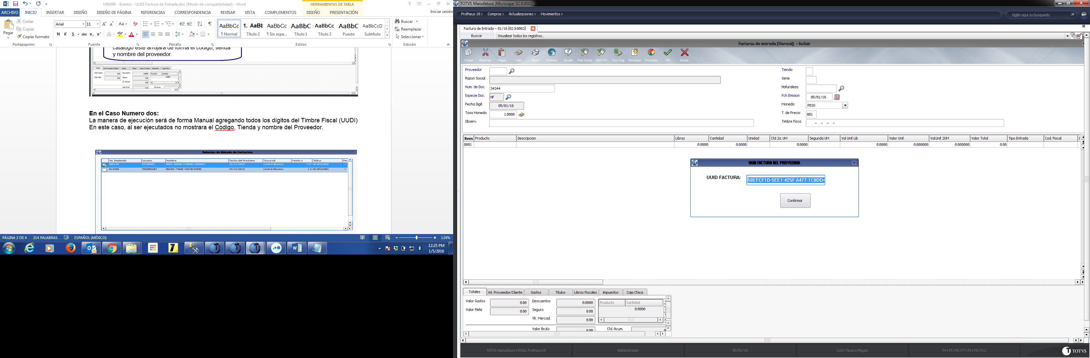

Se captura el Timbre Fiscal UUID y después <enter>

* **PASO 3.**

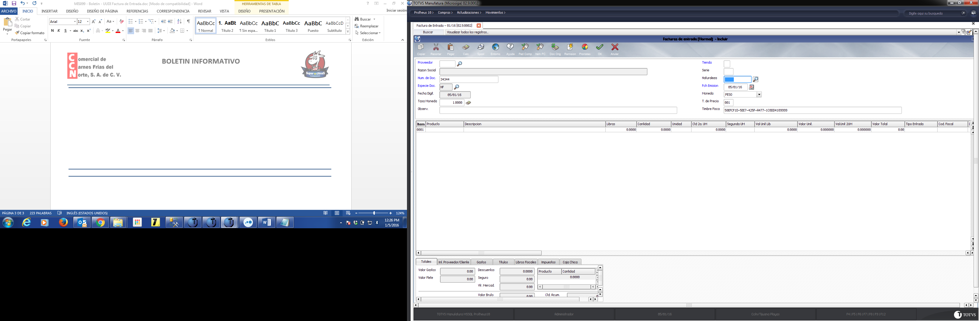

Como en este caso no fue escaneado, se debe de capturar de forma manual como se ha estado realizando hasta hora.

Se puede mostrar el Timbre Fiscal UUID

|  |
| --- |
| **INFORMACIONES TÉCNICAS.** |

**TABLAS UTILIZADAS.**

* **SF1010**

Validación rutina UDDI_SF1 en el campo F1_DOC

* **RUTINAS INVOLUCRADAS.**

Punto de entrada:

UDDI_SF1

* **WEBSERVICE INVOLUCRADAS.**

<Ninguno>

* **FUNCIONES INVOLUCRADAS.**

<Ninguno>

* **SISTEMAS OPERATIVOS.**

<Ninguno>